免费获取NSTL文献资源就在11月
国家科技图书文献中心（NSTL）为全面推进高校学生的信息素养培育，提升国家保障科技文献资源的利用效率，同时，进一步深化NSTL和CALIS的服务合作，双方协定，在11月份开展文献传递免费获取优惠活动。具体活动说明如下：
活动时间：2015年11月1日-2015年11月30日
文献范围：读者可免费获得除标准外的NSTL馆藏文献
本馆为CALIS馆际互借系统的成员馆，可享受此项优惠活动，持证读者如有文献需求，请按如下途径检索资源并提交申请（如有疑问，可致电26032376咨询）：
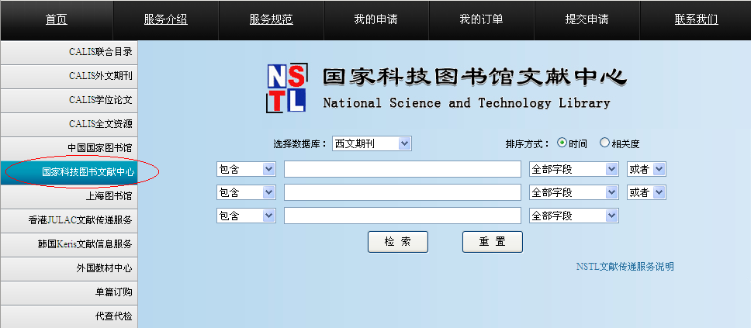
1、NSTL资源检索地址：http://www.yide.calis.edu.cn/，选择“国家科技图书文献中心”；
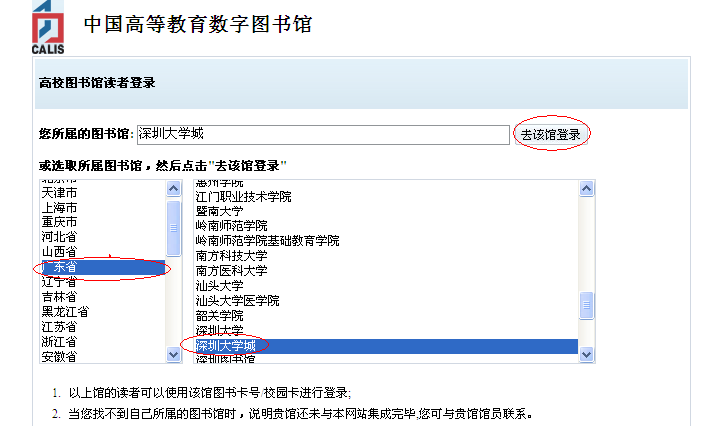
2、检索到所需文献后，点击“提交”，进入登录界面，选择“广东省”和“深圳大学城”；
3、输入个人卡号或证号和密码后，点击登陆；
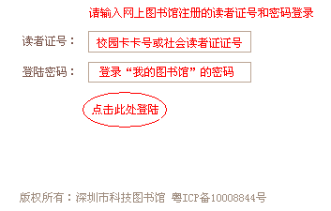
4、登录后，跳回文献提交页面，请重新点击“提交”，如果系统出现下图提示，点击“确定”，进入CALIS馆际互借系统正式用户的注册页面。
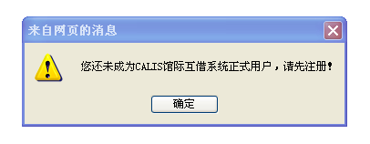
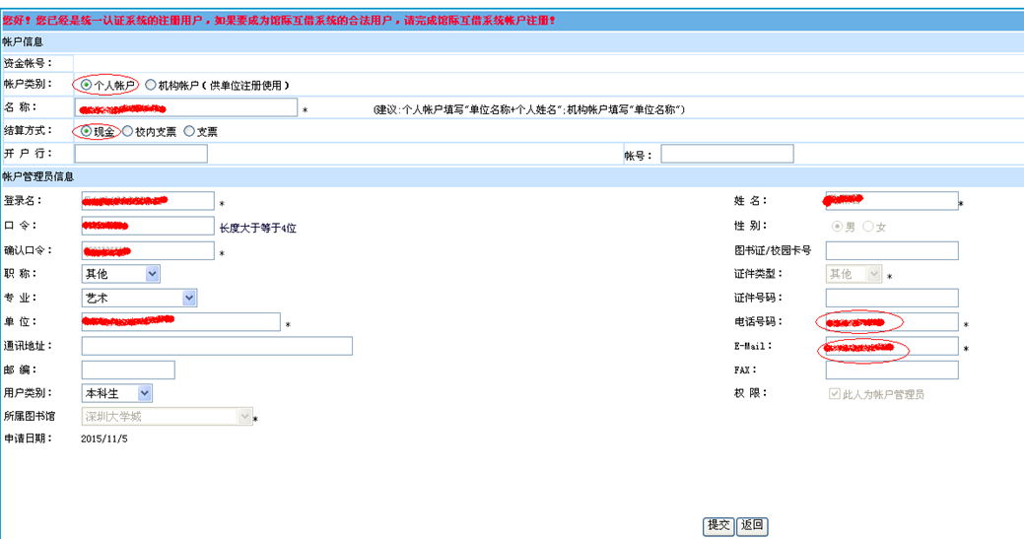
5、在注册页面中，账户类别选择“个人账户”，结算方式“现金”，“登录名”默认是校园卡号或社会读者证号，“口令”默认是“我的图书馆”登录密码，“电话号码”和“E-mail”为必填项，其他项目可选填。填写提交后，请等待馆员后台审核确认并电话通知。
6、已注册为CALIS馆际互借系统正式用户的读者，登录后，进入文献申请界面，“服务方式”选择“复制（非返还）”，“文献传递方式”选择“e-mail”，免费活动期间“费用限制”可填“0”。申请信息确认提交后，本馆馆员再通过CALIS馆际互借平台处理读者申请，NSTL收到本馆发出的处理单，会在2-3个工作日内将文献发送至申请人邮箱。
